Nombre del Caso de Uso: Publicar Contenido | Nro. de Caso de Uso:
Actor Principal: Usuario Publicador
Objetivo: La publicación del contenido para el sitio
Pre- condiciones: El usuario tiene los permisos necesarios para publicar el contenido en determinada categoría de acuerdo a su rol.
Post- Condiciones: El contenido publicado estará disponible para la visualización de todos los usuarios.

Diagramas de casos de uso relacionados:
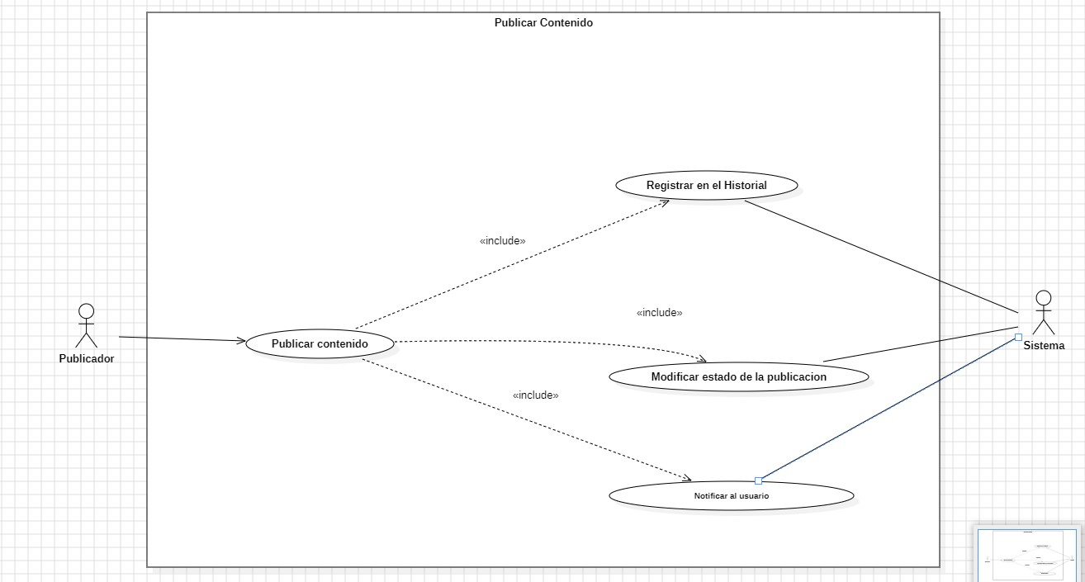

Recomendaciones para escribir casos de usos:
- Revisar que cada flujo (normal o alternativo) generado tenga un comienzo, secuencia y fin claro para cualquier lector.

CURSO NORMAL (Camino Exitoso)

Usuario | Sistema
 | 1.El sistema muestra la pagina principal de contenidos con sus respectivas categorías.
2. El usuario publicador accede a la categoría correspondiente en la que tiene permiso para publicar/rechazar contenido.
 | 3.El sistema muestra la opción de visualizar contenidos en estado revisados (listo para publicar/rechazar).
4. El usuario publicador accede a la opción de visualizar.
 | 5. El sistema muestra en pantalla todos los contenidos revisados con la opción de publicar contenido.
6. El usuario publicador selecciona el contenido que desee publicar.
 | 7. El sistema despliega el contenido creado con la opción de publicar contenido.
8. El usuario publicador revisa el contenido detalladamente.
9. El usuario publicador escoge la opción de publicar el contenido.
 | 10.(caso include: registra en el historial de contenidos).
 | 11. (caso include: notifica al usuario sobre la publicación de su contenido)
 | 12. (caso include: notifica al usuario sobre la fecha de vigencia de su contenido”).
 | 13. (caso include: modifica el estado de la publicación a “Publicado”).

ALTERNATIVAS (Camino exitoso)
- <Cancelar proceso de Publicación>

En el paso 8, el usuario decide cancelar la publicación del contenido y el sistema lo devuelve a la visualización del contenido sin aplicar la acción.

A.2. <caso include: Rechazar contenido>

Luego del paso 8 del camino exitoso, el usuario publicador decide que el contenido no cumple con ciertos requisitos , por lo que selecciona la opción “Rechazar”.

A.3. <Usuario no iniciado>

Luego del paso 2 del camino exitoso, el usuario intenta publicar contenido en la categoría previamente seleccionada, pero el sistema detecta que el usuario no ha iniciado sesión en su cuenta registrada, el sistema no mostrará la opción de visualizar contenidos revisados ni por ende la de publicar contenido.

A.4. <Falta de permisos>

En el paso 3 del camino exitoso, el usuario intenta publicar contenidos, pero el sistema detecta que el usuario no tiene los permisos adecuados para realizar esta acción. El sistema muestra un mensaje indicando “No tiene permiso para acceder a esta función” no mostrará la opción de visualizar contenidos en revisados ni por ende la de publicar contenido.

EXCEPCIONES
E1 <Error de conexión.>
El usuario intenta acceder al sistema para editar contenido, pero experimenta un problema de conexión a internet o un fallo en los servidores, lo que impide el acceso al sistema.
E2 <Error de sistema>
Mientras el usuario está en el proceso de editar contenido, el sistema experimenta un fallo técnico o un error interno, lo que resulta en la pérdida de los datos ingresados por el usuario o en una interrupción del proceso de creación.

N° DE REQUERIMIENTOS FUNCIONALES – NO FUNCIONALES
Requerimientos Funcionales:
RF-11, RF-12, RF-18, RF-22, RF-27, RF-28, RF-32, RF-14.
Requerimientos No Funcionales:
RNF-1, RNF-3, RNF-6, RNF-7, RNF-8

